
Die Abbildung kann ein Symbolfoto sein.
Artikel: | HOCHGRASMÄHER
Modell: | Adela D

Motor: | Honda GCV160
Leistung: | 5,5 PS
Schnittbreite: | 56 cm

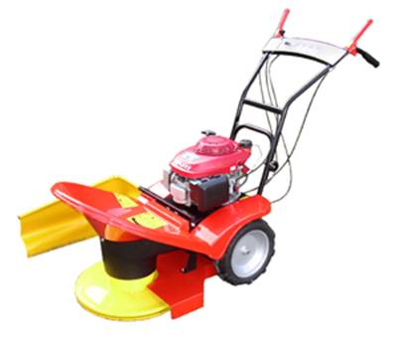
€ 1.590,-

